Mulo-B RK Examen 1968 Meetkunde

Opgave 1.

In trapezium ABCD (AB//DC) is diagonaal DB bissectrice van B.
B = ; BD = 20 en de oppervlakte van ABC = 144.
Bereken: a. BC
b. AB
c. AD (1 dec.)

Opgave 2.

In vierhoek ABCD loopt de bissectrice CE van BCD (E op AB) evenwijdig aan DA.
BD en CE snijden elkaar in S.
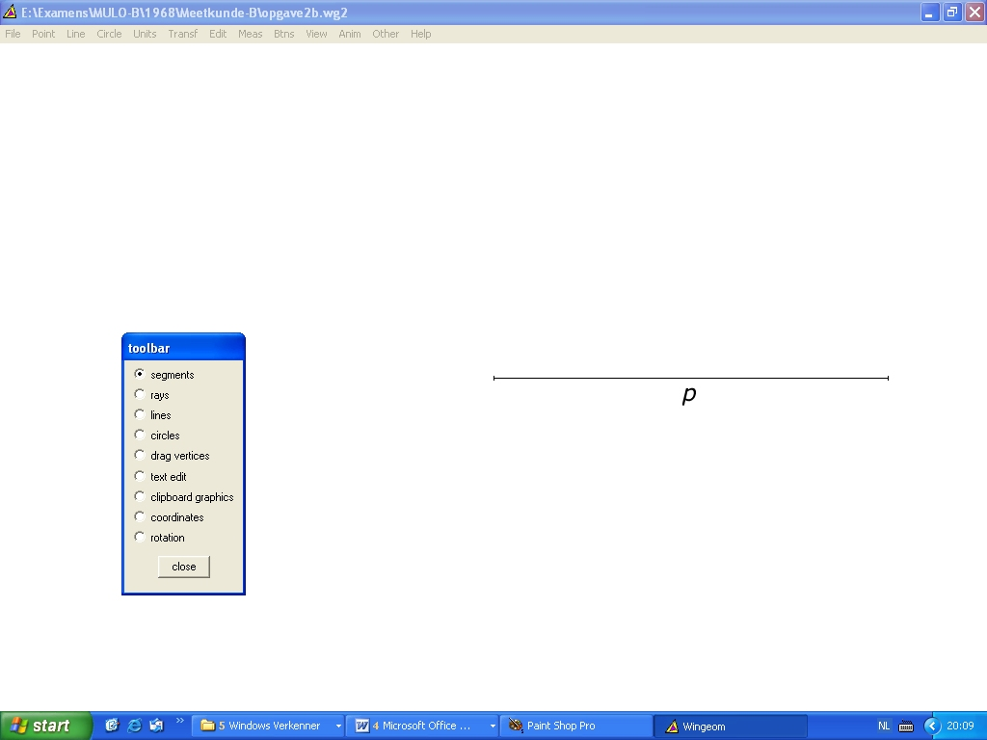
BCD = .
BD = p
ES : AD = 2 : 5
De oppervlakte van BES is de helft van de oppervlakte van BCS.
Construeer vierhoek ABCD.

Opgave 3.

AB is koorde in een cirkel met middelpunt M. C is het midden van de kleinste boog AB. Koorde CD snijdt AB in P; koorde CE snijdt AB in R (CD > CE). De verlengden van AB en DE snijden elkaar in S.
Bewijs a. vierhoek PRED is een koordenvierhoek
b.
c.

